# Приложение 7. Экспликация земель микрозаказника

Проектируемый микрозаказник расположен на землях следующих категорий:

1. Земли лесного фонда – 3221,87 га
2. Земли сельскохозяйственного назначения – 257,95 га

Общая площадь земель всех категорий: 3479,82 га.

Сведения о собственниках, владельцах и пользователях земельных участков в границах планируемой ООПТ представлены в приложении 9.

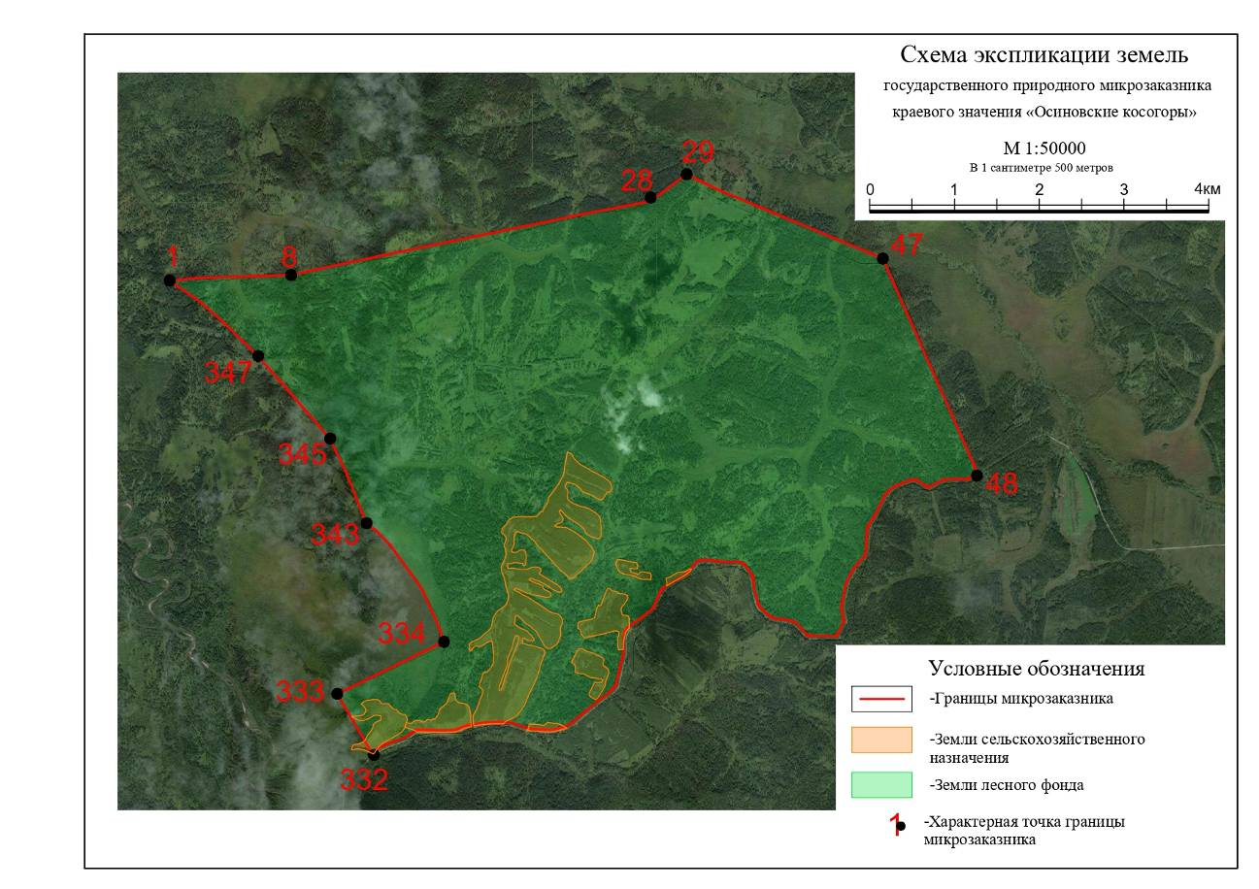

# Приложение 8. Фотоматериалы

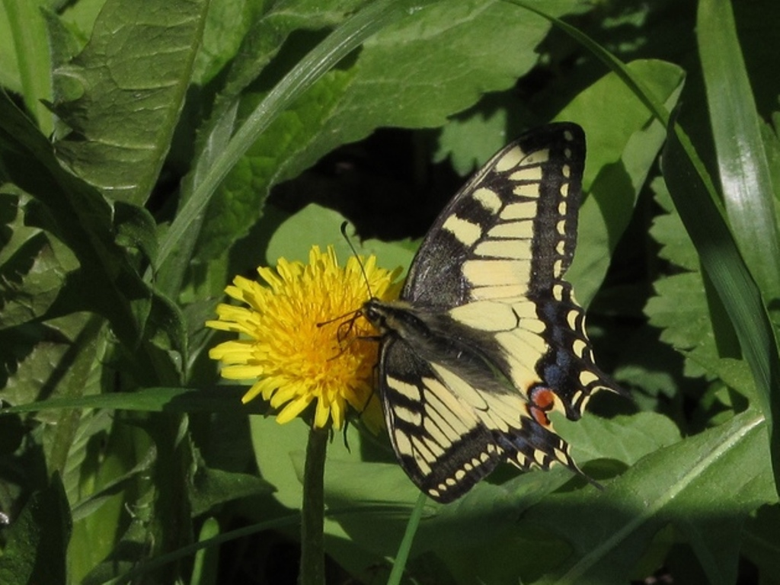

Махаон – *Papilio machaon* (L.)

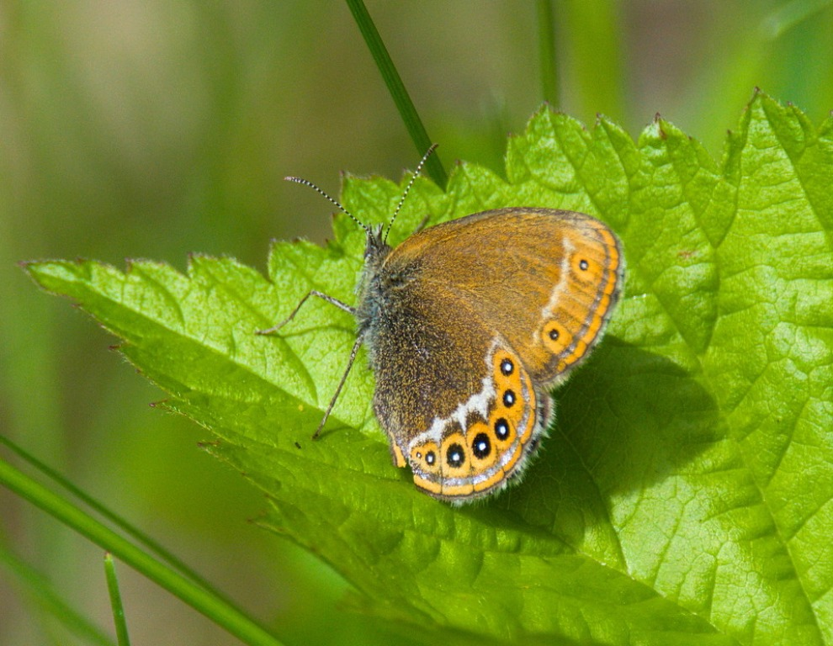

Сенница Геро – *Coenonympha hero* (L.)

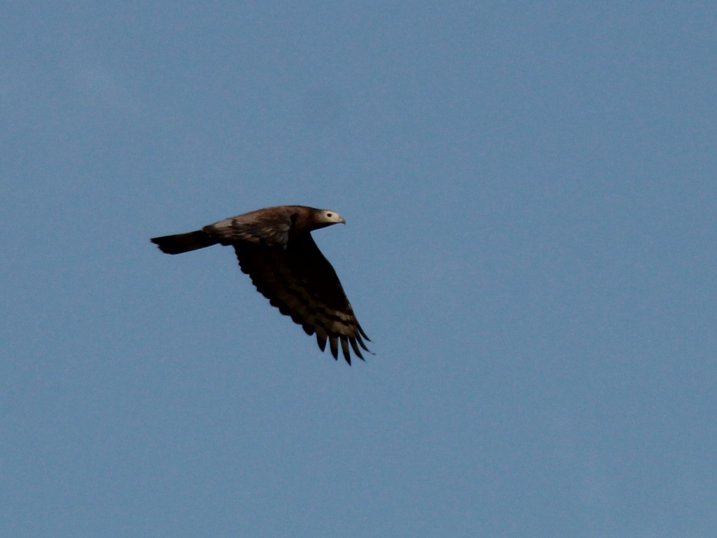

Хохлатый осоед – *Pernis ptilorhyncus* (Temm.)

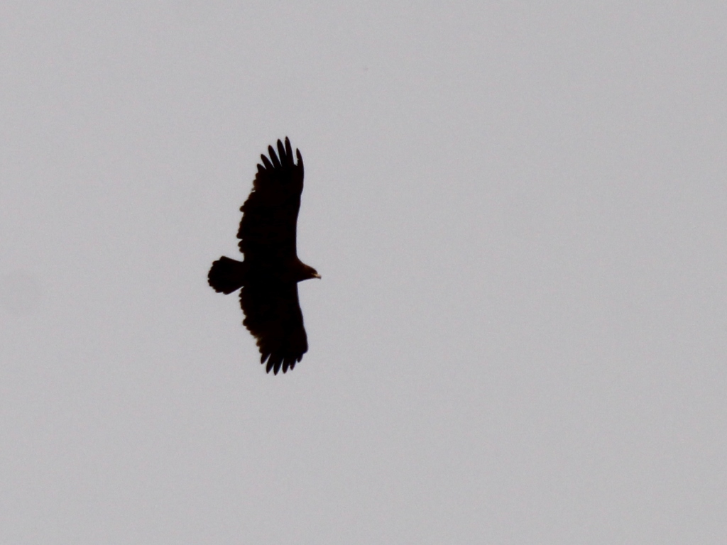

Большой подорлик – *Aquila clanga* Pall.

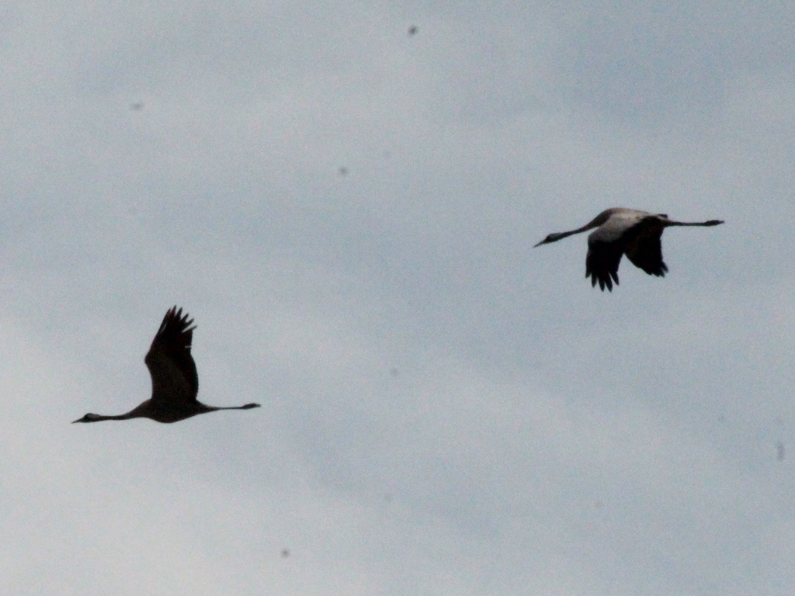

Серый журавль – *Grus grus* (L.)

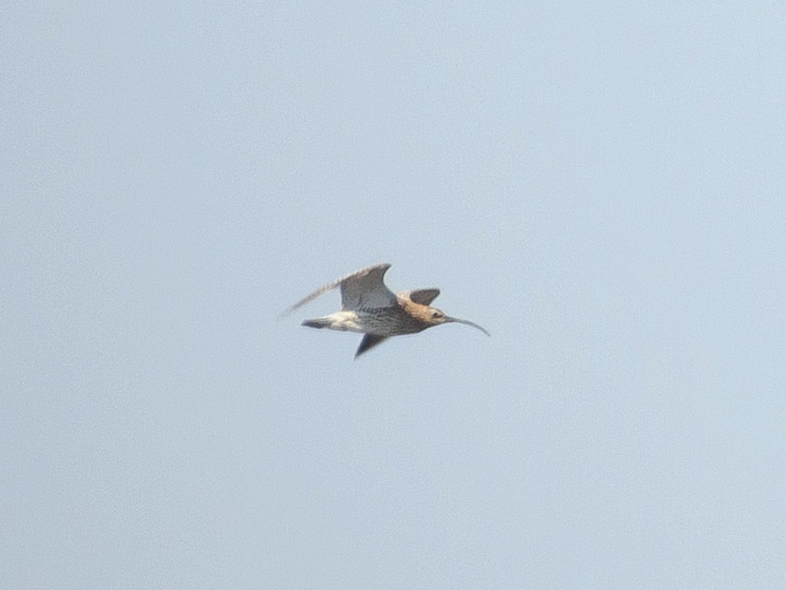

Большой кроншнеп – *Numenius arquata* (L.)

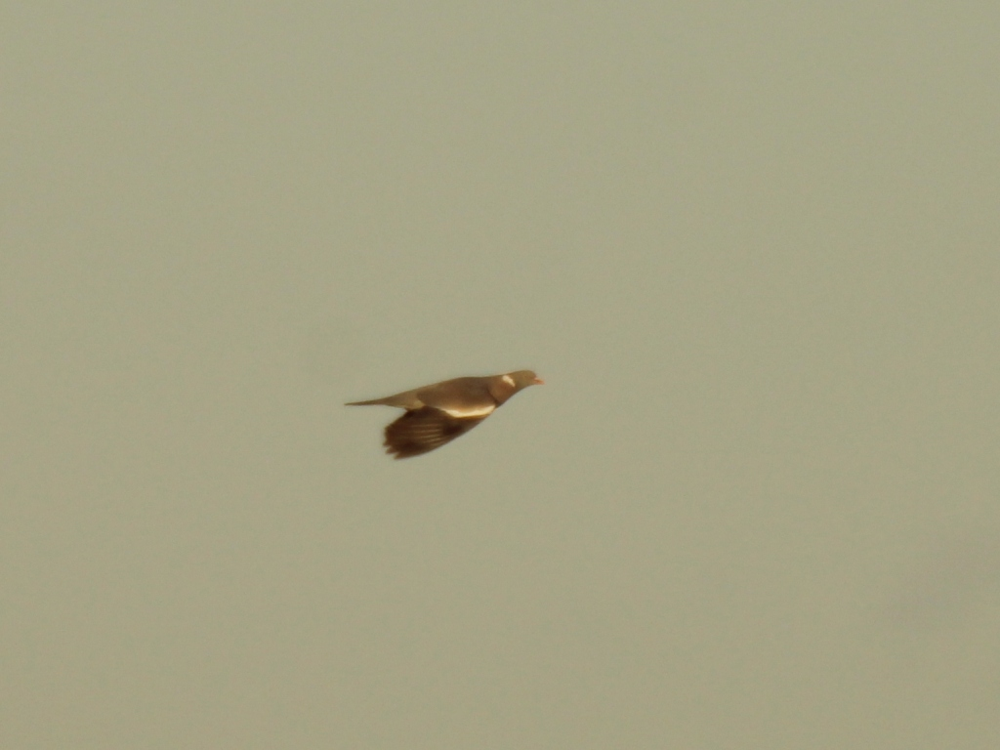

Вяхирь – *Columba palumbus* L.

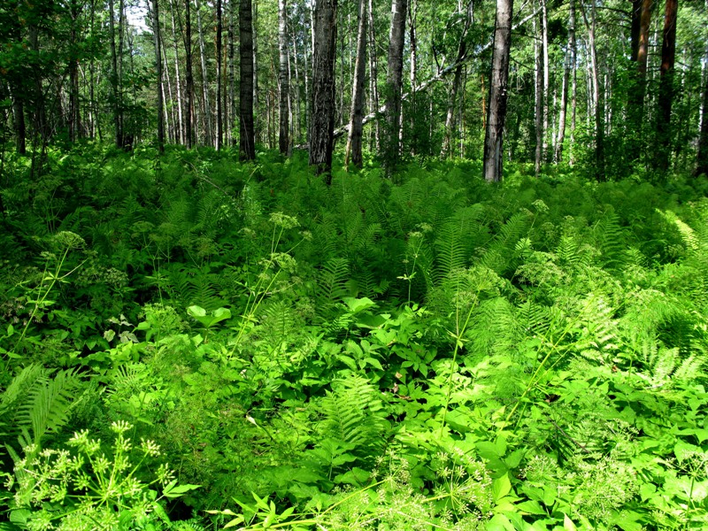

Сныть Надежды – *Aegopodium podagraria* L. *ssp.* *nadeshdae* Stepanov © Николай Степанов

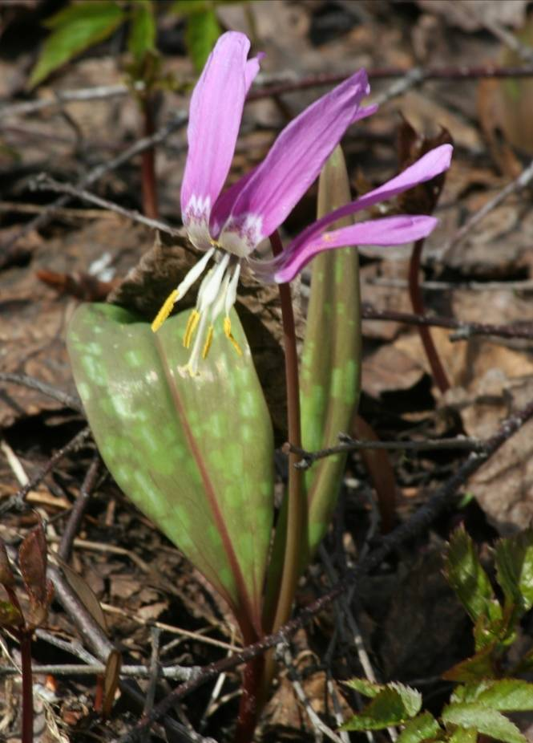

Кандык сибирский – *Erythronium sibiricum* (Fisch. & C.A. Mey.) Krylov

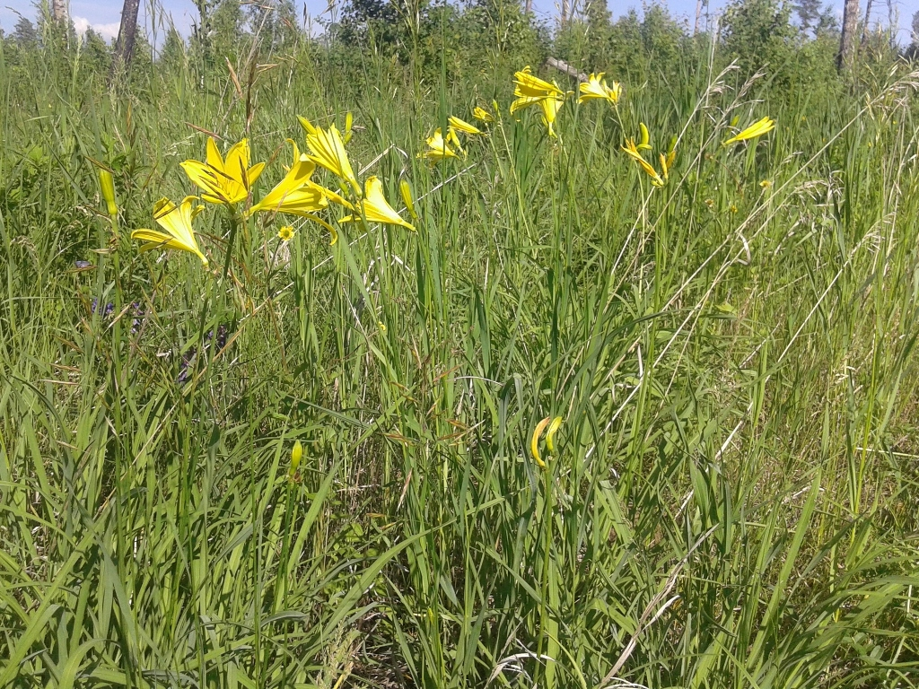

Красоднев малый – *Hemerocallis minor* Mill.

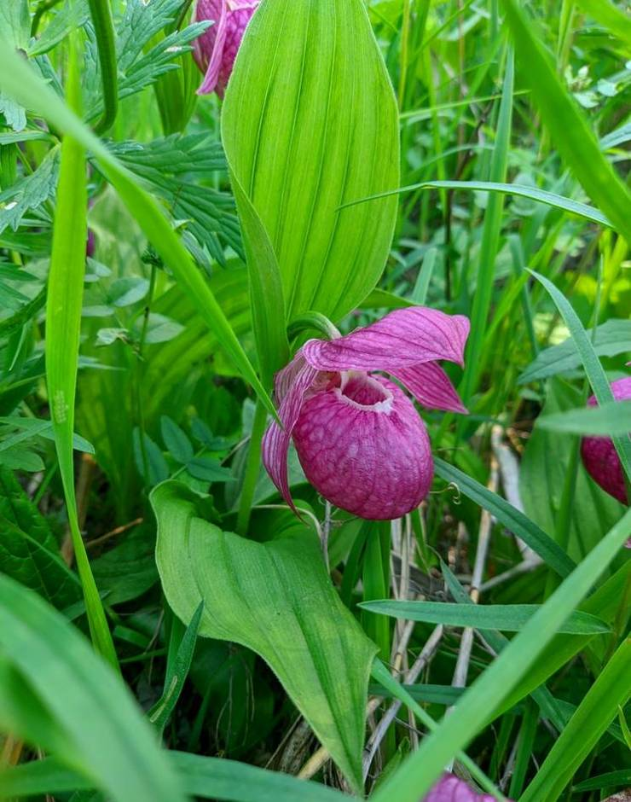

Венерин башмачок вздутый – *Cypripedium ventricosum* Sw.

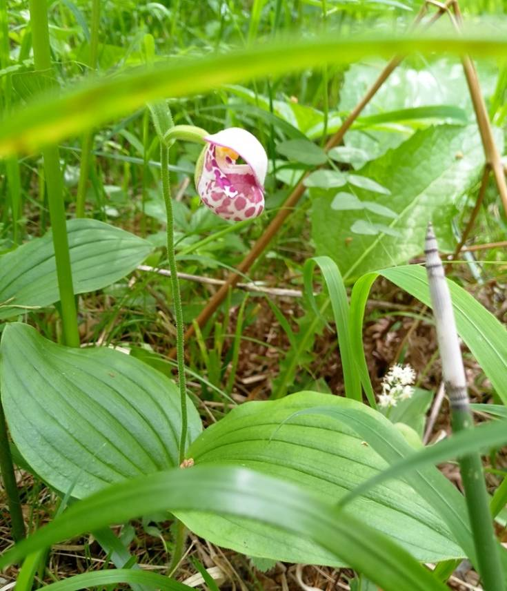

Венерин башмачок крапчатый – *Cypripedium guttatum* Sw.

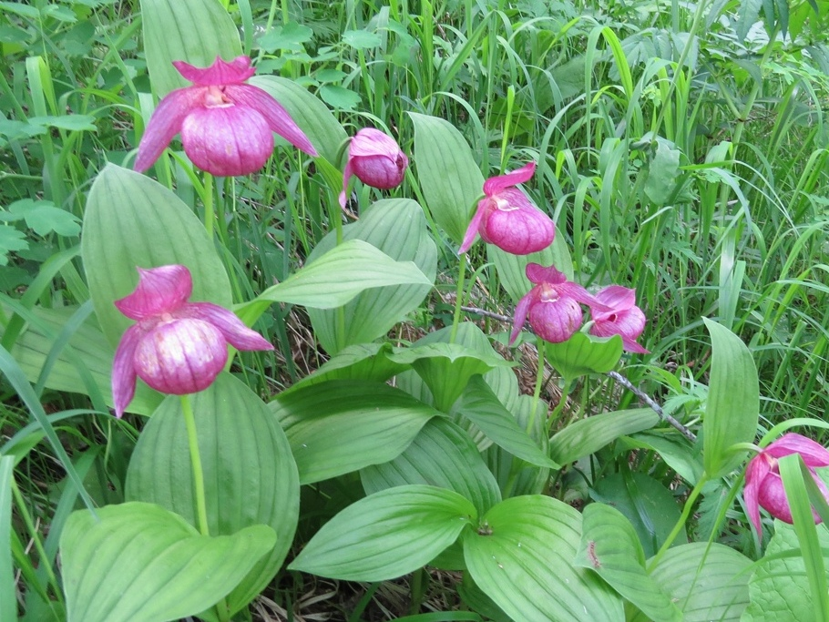

Венерин башмачок крупноцветковый – *Cypripedium macranthon* Sw.

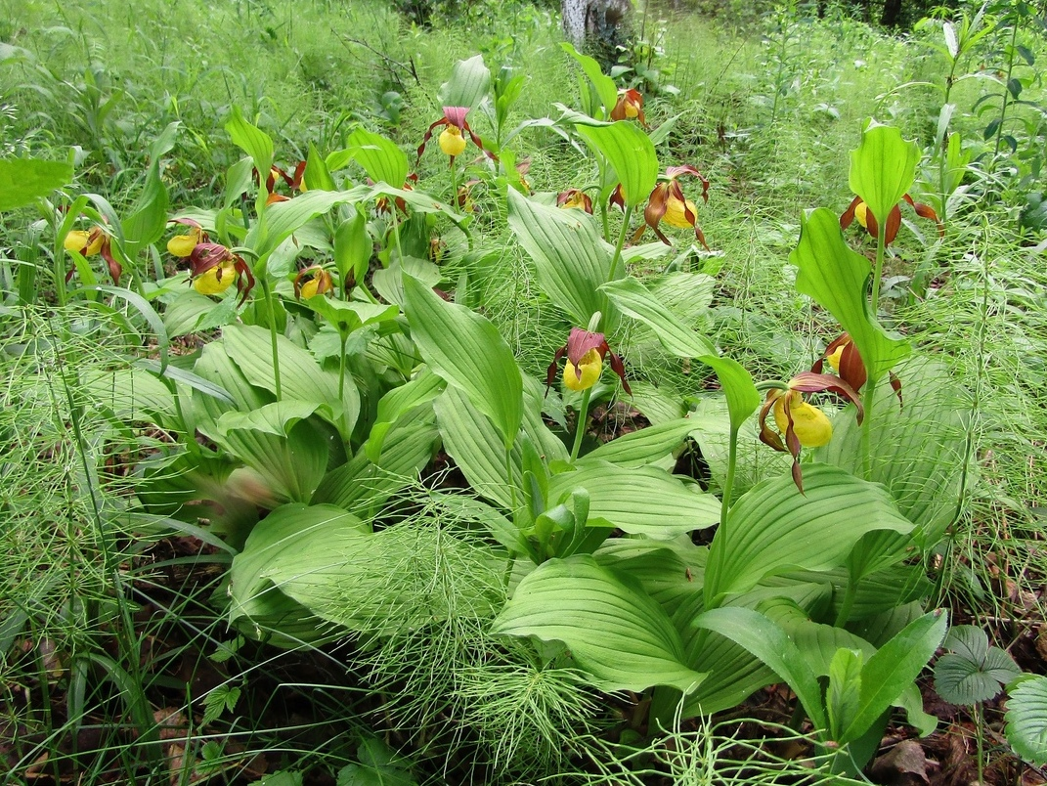

Венерин башмачок настоящий – *Cypripedium calceolus* L.

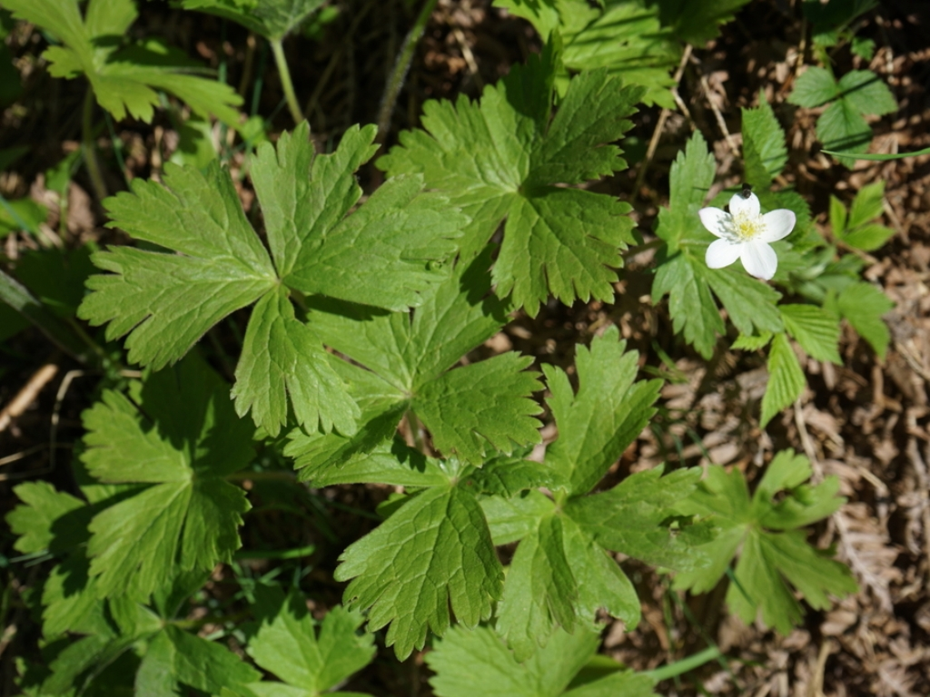

Ветреница байкальская – *Anemone baikalensis* Turcz. Ex Ledeb.

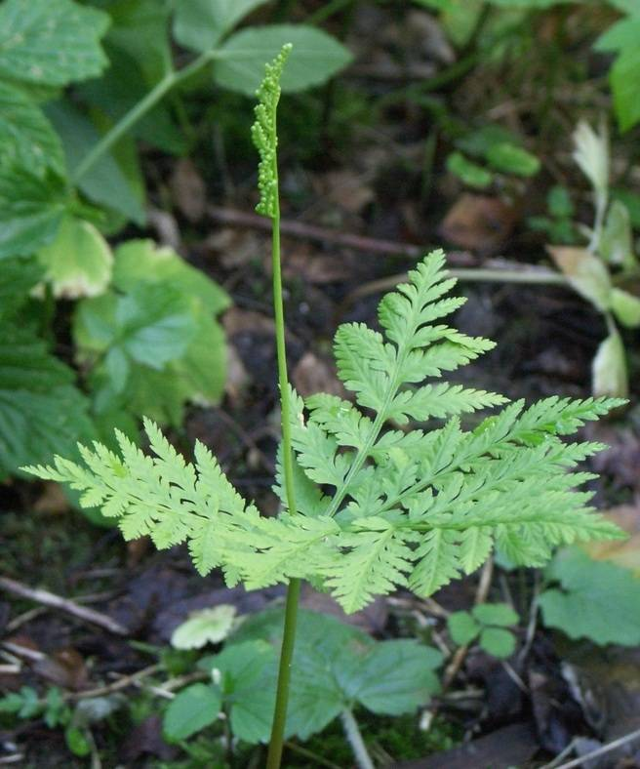

Гроздовник виргинский – *Botrychium virginianum* (L.) Sw.

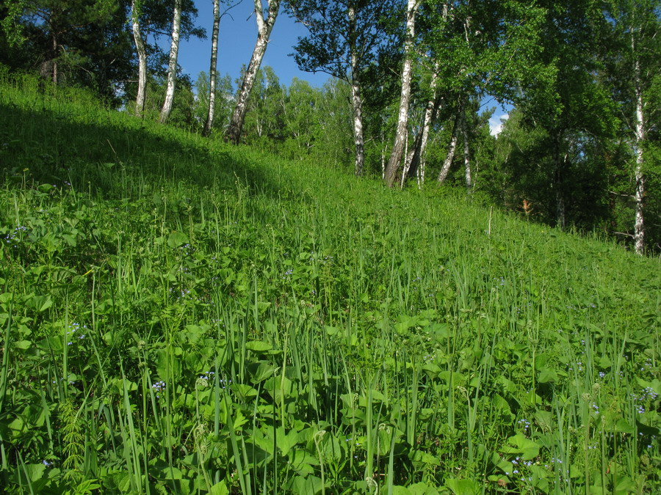

Орляк сосняковый саянский – *Pteridium pinetorum* C.N.Page et R.R.Mill. *ssp.* *sajanense* Stepanov © Николай Степанов

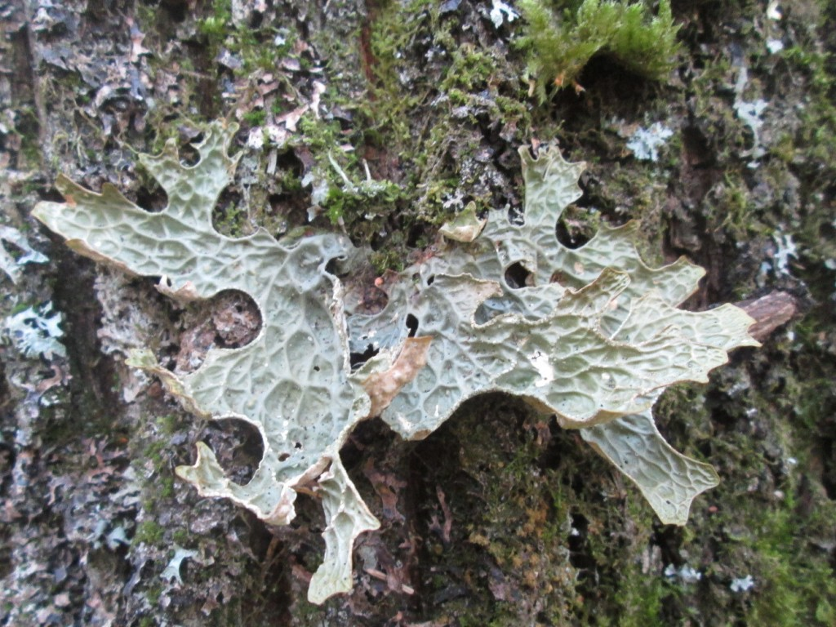

Лобария легочная – *Lobaria pulmonaria* (L.) Hoffm..